Структурное подразделение «Ранняя абилитация»

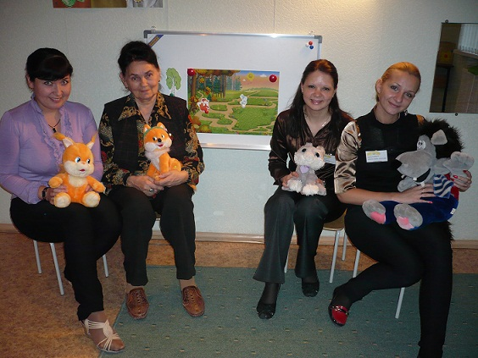

Кадровое обеспечение структурного подразделения включает в себя:
- учителя-дефектолога;
- педагога-психолога;
- учителя-логопеда;
- педиатра.
Структурное подразделение «Ранняя абилитация» функционирует в системе двухуровневого сопровождения:
Первый уровень – непосредственное сопровождение индивидуального развития ребенка – включая углубленную специализированную помощь конкретному ребенку, его семье и педагогам в решении проблем развития, обучения и воспитания.
Второй уровень – опосредованное сопровождение – включает помощь субъектам образовательного пространства в создании оптимальных условий для развития каждого ребенка, становлении его личности.

На первом уровне структурное подразделение оказывает комплексную углубленную специализированную помощь детям от рождения до 3,5 лет, их родителям, лицам их заменяющим.

Цель и задачи структурного подразделения «Ранней абилитации»

Цель: выявление детей раннего возраста с отклонениями в развитии и обеспечение оказания вариативной помощи детям и их семьям, проживающим в г. Пскове.
Задачи:
1. Выявление детей раннего возраста (от рождения до 3,5 лет) с отклонениями в развитии, с подозрением на нарушение слуха и зрения, а также детей групп социального и биологического риска, создание базы данных.
2. Организация и реализация коррекционно-развивающего процесса с детьми раннего возраста, имеющими отклонения в развитии, осуществляется совместно с их родителями с использованием индивидуально-ориентированных коррекционно-развивающих программ, которые базируются на результатах психолого-педагогической диагностики.
3. Оказание помощи семьям, имеющим детей, нуждающихся в раннем вмешательстве в поиске наиболее адекватных способов взаимодействия с ребенком, с учетом его индивидуальных особенностей и уровня развития.
4. Распространение специальных знаний среди педагогов, родителей.
5. Консультирование родителей по проблемам развития детей первых лет жизни, семей по проблемам перинатальной психологии.
6. Обеспечение преемственности между службами раннего вмешательства и дошкольными учреждениями г. Пскова.

Основные направления и содержание деятельности «Ранней абилитации»

Психологическое просвещение – формирование у родителей и педагогических работников потребности в психологических знаниях, желания использовать их в интересах развития ребенка; создание условий для полноценного личностного развития детей раннего возраста.
Психологическая профилактика – предупреждение возможных нарушений в становлении личности, развитии и поведении у детей раннего возраста, предупреждение возникновения явлений дезадаптации детей, распространение конкретных рекомендаций в вопросах воспитания, обучения, развития.
Психологическая диагностика – углубленное изучение и определение индивидуальных особенностей личности детей раннего возраста, а также выявление причин и механизмов нарушений в развитии, социально - психологической адаптации.
Коррекционно-развивающая работа - специально организованный процесс взаимодействия специалиста с ребенком, родителем и педагогом, в ходе которого, происходит исправление выявленных недостатков и нарушений в развитии/формировании познавательной, социально-эмоциональной и поведенческой сфер личности ребенка, либо намечается стойкая тенденция к улучшению.

Содержание деятельности структурного подразделения:
1. Первичный прием: выявление детей раннего возраста с отклонениями в развитии
2. Психолого-педагогическое обследование.
3. Консультации различных специалистов (по направлению)
4. Индивидуальные занятия с ребенком и родителями. Индивидуальные занятия проводятся 1-2 раза в неделю по индивидуальной коррекционно - развивающей программе. Продолжительность занятий – 1 час.
5. Групповые занятия. В группы подбираются по возможности дети с однородными затруднениями и одинакового возраста. Занятия проводятся с каждой группой 1-2 раза в неделю, продолжительность занятий – 1 час. Участие родителей в коррекционно-развивающем процессе обязательно.

А также:
- Детям с расстройствами аутистического спектра психолого-педагогическая помощь в отделе ранней абилитации оказывается до четырехлетнего возраста.
- Родителям детей от рождения до одного года оказывается психолого-медико-педагогическая помощь в виде консультаций.

